目录

1. components.js文档说明 3

1.1 文件梗概： 3

1.1.1 文件类型 ： 3

1.1.2 对象名称 ： 3

1.1.3 文件作用 ： 3

为另一个angular module 提供公用的一些方法、工厂、指令等。 3

1.2 详细信息： 3

1.2.1 工厂 baseService： 3

1.2.2 工厂translateCustomLoader： 5

1.2.3 指令selector : 5

1.2.4 指令tabs : 6

1.2.5 指令pane : 7

1.2.6 指令formHtmlBind： 7

1.2.7 指令permissionBind 7

1.2.8 指令validate 8

1.2.9 指令checkValueBind 8

1.2.10 指令 ngDateFormat 8

1.2.11 指令ngDateChange 9

1.2.13 指令file： 9

1.2.14 指令selector： 10

1.2.15 指令ngSearch: 10

1.2.17 指令ngNullPage： 10

1.2.18 指令modalDialog 11

2 App.js文档说明 11

2.1 文件梗概： 11

2.2 详细信息 12

2.2.1 Config对象：$translateProvider 12

2.2.2 Filter 对象：trust_as_html 12

2.2.3 Filter 对象：turn_to_subdata 12

2.2.4 Filter对象：date_format 12

2.2.5 Controller对象：taskInfoCtrl 12

2.2.6 Controller对象：flowCtrl 13

2.2.7 Controller对象：formCtrl 13

2.2.8 Controller对象：formhistoryCtrl 14

2.2.9 Controller对象：myTaskCtrl 15

2.2.10 Controller对象：myUndertakeCtrl 15

2.2.11 Controller对象：myLaunchCtrl 15

2.2.12 Controller对象：agentFlowCtrl 16

2.2.13 Controller对象：agentFlowSettingCtrl 16

2.2.14 Controller对象：choseFlowCtrl 16

2.2.15 Controller对象：flowSelectorCtrl 17

2.2.16 Controller对象：mytimeCtrl 17

2.2.17 Controller对象：newFlowCtrl 17

2.2.18 Controller对象：indexCtrl 17

2.2.19 Controller对象：contactOrgCtrl 18

2.2.20 Controller对象：contactSelectedCtrl 18

2.2.21 Controller对象：contactCommonCtrl 18

2.2.22 Controller对象：loginCtrl 19

2.2.23 Controller对象：languageCtrl 19

2.2.24 Controller对象：moreCtrl 19

2.2.25 Controller对象：userInfoCtrl 20

2.2.26 Controller对象：orgCtrl 20

2.2.27 Controller对象：orgSelectedCtrl 20

2.2.28 Controller对象：aboutCtrl 20

2.2.29 Controller对象：settingCtrl 21

**ECP 移动应用开发文件详细说明**

1. components.js文档说明
   1. 文件梗概：
      1. 文件类型 ：

该文件是定义了一个angular的module

* + 1. 对象名称 ：

components

* + 1. 文件作用 ：

为另一个angular module 提供公用的一些方法、工厂、指令等。

* 1. 详细信息：
     1. 工厂 baseService：

返回对象：baseService

对象方法：

JsonP : 封装了angular的jsonp方法，为整个应用提供jsonp提交方式访问后台

|  |
| --- |
| /**  * 获取服务器的JSONP数据  * @param {Object}  * url 待载入页面的URL地址  * @param {Object} conf 配置文件  * params 待发送数据 Key/value 参数。  * callback 载入成功时回调函数。  */  baseService.jsonp = function(url,conf){ ……. } |

openDialog：打开模态窗口

作用：打开一个如果的对话框

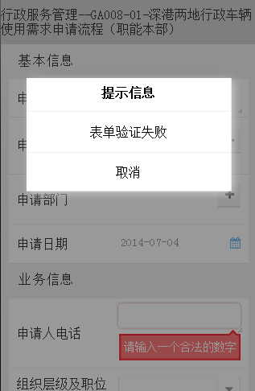

传入参数:Param的json对象

Title :标题

Htm 显示在中间的内容

Buttons 显示在下方的buttons数组

* + 1. 工厂translateCustomLoader：
       1. 作用：提供国际化的Promise对象，加载当前的国际化语言信息
       2. 返回值 Promise对象。
    2. 指令selector :
       1. 作用：人员选择器和组织选择器的指令
       2. 使用方式：

|  |
| --- |
| /**  * 选择器(人员、组织选择器)  * <pre>  * <selector type="user" write="true" multi="false" name="user" ng-model="user"/>  * 属性：  * type：选择器类型（可选）“user”、“org”等 默认 user  * write：是否可写 默认false（只读）  * multi：是否多选 默认false（单选）  * name： 标示值  * ng-model:  * </pre>  */ |

* + - 1. 内置方法:
         1. displayDetail:查看明细

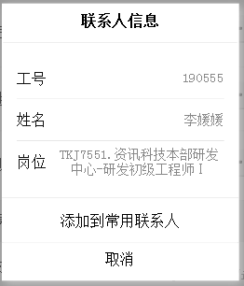

* + - 1. chooseUser：跳转到选择人员或者组织页面

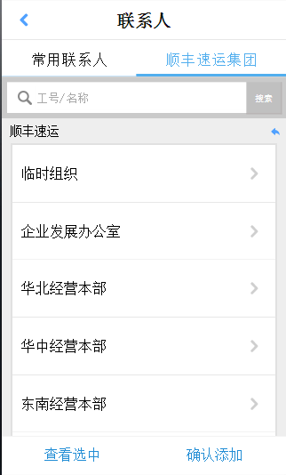

* + 1. 指令tabs :
       1. 作用：搭配工厂pane使用，创建如下图所示的HTML标签







* + 1. 指令pane :
       1. 作用：搭配tabs使用。
       2. 参数列表：

Title ： 标题

url ： 地址的ID。

nocontent ：是否懒加载

show：是否默认显示

* + - 1. 使用实例：

|  |
| --- |
| <tabs>  <pane title="" url=" " nocotent="" show=""></pane>  <pane title="" url=" " nocotent=" " ></pane>  </tabs> |

* + 1. 指令formHtmlBind：
       1. 作用：表单展示的HTML
       2. 使用方式：

|  |
| --- |
| <div form-html-bind="formContent"></div> |

* + 1. 指令permissionBind
       1. 作用：用于表单权限控制
       2. 使用方式：

|  |
| --- |
| <input controltype="input" type="text" permission-bind="permission.field.test1" ng-model="main.test1" name="test1" validate="{}" class="uc-a1 mr42"> |

* + 1. 指令validate
       1. 作用：表单校验
       2. 使用方式

|  |
| --- |
| <input ng-model="agentSetting.authtype" type="radio" name="agentSetting.authtype" controltype="radio" value="0" validate="{required:true}"> |

* + 1. 指令checkValueBind
       1. 作用：当单选、复选框选中值之后，改变对应的ngModel的值
       2. 使用方式：

|  |
| --- |
| <input controltype="checkbox" type="checkbox" ng-model="" check-value-bind="${field.ngModel}" name="" > |

* + 1. 指令 ngDateFormat
       1. 作用：日期格式化
       2. 使用方式

|  |
| --- |
| <input ng-model=" agentSetting.startdate " type="text" controltype="date" class=" " readonly="readonly" datefmt="yyyy-MM-dd" ng-date-change="agentSetting.startdate" ng-date-format="yyyy-MM-dd"> |

* + 1. 指令ngDateChange
       1. 作用：监听时间改变后的格式化
       2. 用法：同指令ngDateFormat
    2. 指令controltype
       1. 作用：定义了各种表单的ＨＴＭＬ对象
       2. 用法：

|  |
| --- |
| <input ng-model=" agentSetting.startdate " type="text" controltype="date"> |

* + - 1. 可选类型：

Radio:单选选择器

Checkbox：复选选择器

Date：日期选择器

Select：下拉选择器

Input：单行文本输入框

Textarea：多行文本输入框

Toggle：开关

* + 1. 指令file：
       1. 作用：文件选择器
       2. 内置方法：
          1. Open：打开选择器页面，可选文件和图片两种类型

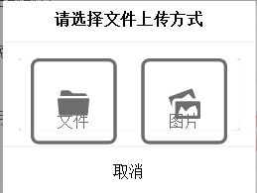

* + - * 1. displayDetail：打开文件详细信息
      1. 使用方式：

|  |
| --- |
| <file ng-model="${field.ngModel}" readonly="readonly"></file> |

* + 1. 指令selector：
       1. 作用：选择器值监听，包括人员选择器和文件选择器
       2. 用法：在选择器指令的模板中 标记selector=”file” or selector

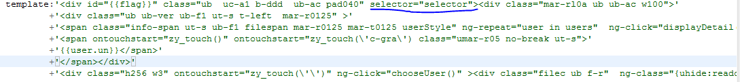

* + 1. 指令ngSearch:
       1. 作用：对页面的搜索框的HTML对象
       2. 内置方法：reload—>用于刷新当前页
    2. 指令ngSearchCancel：
       1. 作用：监听是否点击过搜索按钮，如果有，则显示reload按钮，否则隐藏
    3. 指令ngNullPage：
       1. 作用：监听当前页的list数据：如果为空，则显示如下页面

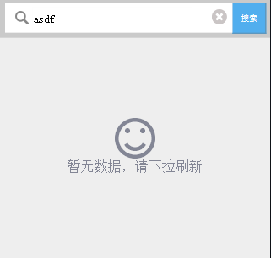

* + 1. 指令modalDialog
       1. 作用：打开模态窗口
       2. 用法：同 baseService对象的openDialog方法

1. App.js文档说明
   1. 文件梗概：
      1. 文件类型 ：

该文件是定义了一个angular的module

* + 1. 对象名称 ：

baseApp

* + 1. 文件作用 ：

提供各页面引入

* + 1. 引入方式：

|  |
| --- |
| <!DOCTYPE html>  <html ng-app="baseApp"> …….. </html> |

* 1. 详细信息
     1. Config对象：$translateProvider
        1. 作用：国际化配置
     2. Filter 对象：trust_as_html
        1. 作用：将字符串转换为可信任的ＨＴＭＬ对象
        2. 使用方式

|  |
| --- |
| <span ng-bind-html="item.status | trust_as_html"></span> |

* + 1. Filter 对象：turn_to_subdata
       1. 作用：转换附件格式的显示信息
       2. 使用方式：

|  |
| --- |
| <span ng-bind-html="item.status | turn_to_subdata"></span> |

* + 1. Filter对象：date_format
       1. 作用：对时间进行格式化过滤
       2. 使用方式：

|  |
| --- |
| 1.{item.createtime |date_format}} 默认的  2.{item.createtime |date_format:'yyyy-MM-dd'}} 按指定格式 |

* + 1. Controller对象：taskInfoCtrl
       1. 作用：TaskInfo.html中的controller对象
       2. 引入方式：在TaskInfo.html中的body标签里添加 ng-controller="taskInfoCtrl"
       3. 内置方法：

initButtons：动态显示TaskInfo页面的footer按钮，包括同意、驳回、反对、转办、沟通等

changeTap ： 根据点击的按钮类型跳转到对应的页面

* + 1. Controller对象：flowCtrl
       1. 作用：Flow_Complete.html中的controller对象
       2. 引入方式：在Flow_Complete.html中的body标签里添加 ng-controller=" flowCtrl "
       3. 内置方法：

showWrongMsg:错误提示消息对话框

save：点击提交时触发的方法：

* + 1. Controller对象：formCtrl
       1. 作用：form.html中的controller对象
       2. 引入方式：在form.html中的body标签里添加 ng-controller=" formCtrl "
       3. 内置方法：

openSubPopver:打开子表的编辑页面（新建）

editSubTableCol：打开子表的编辑页面（编辑）

getStartFlowForm：获取新建流程表单

getTaskForm：获取任务的表单

getProcessForm：获取流程实例的表单

getFormTempteByData：通过数据获取表单模板及数据

checkFormVersion：检查版本

getFormTempte：获取表单模板

setFormContentAndgetFormData：设置表单页面并且获取数据

setLocalStorageTemplate：根据数据设置模板的缓存

getLocalStorageTemplate：获取缓存的数据

getFormData：根据表单的流程类型正在获取表单数据

getStartFlowFormData：获取新建表单数据

updateStartFlowFormData：更新新建流程的表单数据

getTaskFormData：获取任务表单数据

getProcessFormData：获取流程实例表单数据

init：初始表单处理

complete：完成任务

backNewFlow：返回新建流程列表页面

getScopeFormData：获取表单数据

showWrongMsg：显示错误提示对话框

* + 1. Controller对象：formhistoryCtrl
       1. 作用：formhistory.html中的controller对象
       2. 引入方式：在formhistory.html中的body标签里添加 ng-controller=" formhistoryCtrl "
       3. 内置方法：
          1. init:初始化页面数据
          2. displayDetail：打开联系人详细信息
    2. Controller对象：myTaskCtrl
       1. 作用：myTask.html中的controller对象
       2. 引入方式：在myTask.html中的body标签里添加 ng-controller=" myTaskCtrl "
       3. 内置方法：

search:查询方法

taskInfo：跳转到任务详细信息界面的方法

* + 1. Controller对象：myUndertakeCtrl
       1. 作用：myUndertake.html中的controller对象
       2. 引入方式：在myUndertake.html中的body标签里添加 ng-controller=" myUndertakeCtrl "
       3. 内置方法：

search:查询方法

processRunInfo：判断是否有任务

* + 1. Controller对象：myLaunchCtrl
       1. 作用：myLaunch.html中的controller对象
       2. 引入方式：在myLaunch.html中的body标签里添加 ng-controller=" myLaunchCtrl"
       3. 内置方法：

search:查询方法

processRunInfo：判断是否有任务

* + 1. Controller对象：agentFlowCtrl
       1. 作用：agentFlow_content.html中的controller对象
       2. 引入方式：在agentFlow_content.html中的body标签里添加 ng-controller=" agentFlowCtrl"
       3. 内置方法：

search:查询方法

angentFlow：跳转到条件代理设置页面

updStatus：更新代理的状态

confirmDelete：长按事件 确认是否删除。

* + 1. Controller对象：agentFlowSettingCtrl
       1. 作用：agentFlow_ setting _content.html中的controller对象
       2. 引入方式：在agentFlow_setting_content.html中的body标签里添加 ng-controller=" agentFlowSettingCtrl "
       3. 内置方法：

init:初始化数据

toNext：跳转到部分代理选择流程设置

save：保存代理设置

* + 1. Controller对象：choseFlowCtrl
       1. 作用：choseFlow_content.html中的controller对象
       2. 引入方式：在choseFlow_content.html中的body标签里添加 ng-controller=" choseFlowCtrl"
       3. 内置方法：

remove:删除某一条数据

save：保存选择的流程记录到代理设置

* + 1. Controller对象：flowSelectorCtrl
       1. 作用：flow_Selector.html中的controller对象
       2. 引入方式：在flow_Selector.html中的body标签里添加 ng-controller=" flowSelectorCtrl"
       3. 内置方法：

search:查询方法

mergeArray：合并选择的流程的方法

complete：保存选择的流程的方法

* + 1. Controller对象：mytimeCtrl
       1. 作用：提供我的时效的控制器
       2. 内置方法：

update:更新我的时效数据

* + 1. Controller对象：newFlowCtrl
       1. 作用：提供新建流程的控制器
       2. 内置方法：

startFlow:跳转到新建流程页面

* + 1. Controller对象：indexCtrl
       1. 作用：提供index页面的控制器
       2. 内置方法：

getPendingCount:获取待办任务的总数

showSearch：跳转到对应的浮动页面

rtClick：右上角的点击事件：如 新建流程以及添加常用联系人

pushCallBack：推送回调

* + 1. Controller对象：contactOrgCtrl
       1. 作用：提供contactAll页面的控制器
       2. 内置方法：

getOrg:取得部门数据

clickOrg：点击某个部门跳转

navi：导航

addToFrequentUser：添加常用联系人

getChooseUser：获取选中的联系人

showSelected：查看选中的联系人

search：根据工号、名称查询

* + 1. Controller对象：contactSelectedCtrl
       1. 作用：提供contactSelected页面的控制器
       2. 内置方法：

remove:删除某一个已选联系人

* + 1. Controller对象：contactCommonCtrl
       1. 作用：提供contactCommon页面的控制器
       2. 内置方法：

initUsers:初始化常用联系人列表

del：删除

confirmDelete：长按确认删除选中的联系人

getChooseUser：获取选中的联系人

* + 1. Controller对象：loginCtrl
       1. 作用：提供Login页面的控制器
       2. 内置方法：

login:登陆

loadByOtherAppHandler：从其他app登陆

toLogin：根据token获取用户人信息，病跳转到index页面

* + 1. Controller对象：languageCtrl
       1. 作用：提供language页面的控制器
       2. 内置方法：

save:保存语言设置，刷新整个项目，跳转到index页面

* + 1. Controller对象：moreCtrl
       1. 作用：提供more页面的控制器
       2. 内置方法：

userInfo:查看用户详细信息页面

newFlow：跳转到新建流程页面

agentFlow：跳转到流程代理页面

mytime：跳转到我的时效页面

setting：跳转到设置页面

logout：退出登录

* + 1. Controller对象：userInfoCtrl
       1. 作用：提供userInfo页面的控制器
       2. 内置方法：

init:初始化页面数据

* + 1. Controller对象：orgCtrl
       1. 作用：提供org页面的控制器
       2. 内置方法：

clickOrg:单击加载组织树下的组织列表

navi：导航

addToOrg：添加到组织列表

getChooseOrg：获取选中的组织

showSelected：查看选中的组织

search:查询数据

* + 1. Controller对象：orgSelectedCtrl
       1. 作用：提供org_selected页面的控制器
       2. 内置方法：

remove:删除以选中的某个组织

* + 1. Controller对象：aboutCtrl
       1. 作用：提供about页面的控制器
       2. 内置方法：

help:跳转到help页面

feedback：跳转到反馈页面

checkupdate：检查更新

* + 1. Controller对象：settingCtrl
       1. 作用：提供setting页面的控制器
       2. 内置方法：

updSetting:将setting信息设置到缓存中

remove：通过传入的参数 来清除表单、草稿、常用联系人